Vesnický tábor ve Zvoli
8.8. – 12.8. 2016
Přijďte s námi prožít týden plný dobrodružných her a zábavy. Vydáme se spolu do pohádkového světa plného kouzel a hudby a zkusíme najít ledový poklad královny Elsy.
Cena 2 290,-Kč včetně oběda
Program denně 8:30 – 17:00 hod
( jiné časy možné po domluvě)
Pro holčičky a kluky 5 - 11 let
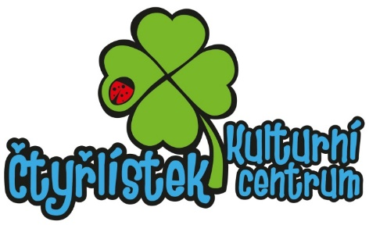
Kontakt :
Kulturní Centrum Čtyřlístek
Na Výsluní 229, 252 45, Zvole
Tel. 733 761 419
e-mail - centrumctyrlistek@gmail.com

www.centrumctyrlistek.com

